
Μητροπόλεως 26-28, (8^{ος} όροφος)
Αθήνα 105 63
Τηλέφωνο: 210 3315621
Φαξ: 210 3315623 – 4
Email: info@grefis.gr

ΚΑΙΡΟ 5* All Inclusive – 4,5 ημ.
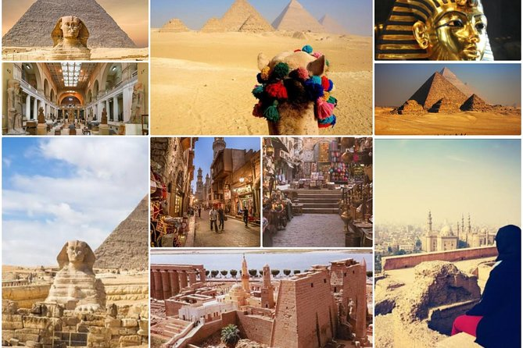
ΝΕΟ Αιγυπτιακό Μουσείο - Πυραμίδες – Κρουαζιέρα Νείλου – Αλεξάνδρεια – Φαγιούμ – Κοιλάδα Φαλαινών
Αναχωρήσεις:
28 Οκτωβρίου – 1 Νοεμβρίου ’26 (5ημέρο - AEGEAN)
24 Δεκεμβρίου – 28 Δεκεμβρίου ’26 (5ημέρο -SKY express)
30 Δεκεμβρίου – 02 Ιανουαρίου ’27 (4ημέρο - SKY express)
3 Ιανουαρίου – 6 Ιανουαρίου’ 27 (4ημέρο - AEGEAN)
11 Μάρτιου – 15 Μαρτίου’ 27 (5ημέρο - SKY express)
25 Μάρτιου – 29 Μαρτίου’ 27 (5ημέρο - SKY express)
29 Απριλίου – 03 Μαΐου’ 27 (5ημέρο - SKY express)

1^{η} μέρα: ΑΘΗΝΑ - ΚΑΙΡΟ
Συγκέντρωση στο αεροδρόμιο Ελευθέριος Βενιζέλος και πτήση για την πρωτεύουσα της Αιγύπτου, το Κάιρο. Άφιξη στο αεροδρόμιο του Καΐρου και συνάντηση με τον αντιπρόσωπο μας, ο οποίος θα εκδώσει και τη βίζα για τη διαμονή μας στην Αίγυπτο. Μεταφορά και τακτοποίηση στο πολυτελές Hilton Nile Tower 5*. Διανυκτέρευση.

2η μέρα: ΚΑΙΡΟ
ΠΥΡΑΜΙΔΕΣ - ΣΦΙΓΓΑ - ΙΝΣΤΙΤΟΥΤΟ ΠΑΠΥΡΟΥ – ΕΘΝΙΚΟ ΑΙΓΥΠΤΙΑΚΟ ΜΟΥΣΕΙΟ - ΑΚΡΟΠΟΛΗ & ΚΡΟΥΑΖΙΕΡΑ ΝΕΙΛΟΥ
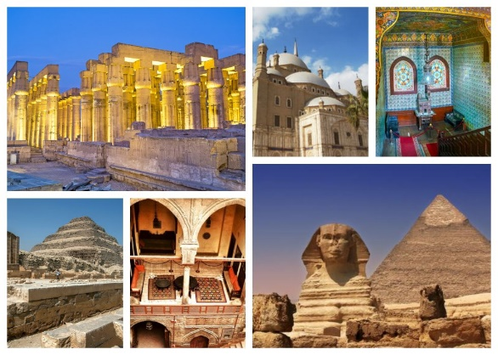
Πρωινό στο ξενοδοχείο. Ακολουθεί ολοήμερη ξενάγηση στο Κάιρο ή αλλιώς Αλ Καχίρα (Η Νικηφόρος), μία από τις πιο πυκνοκατοικημένες πόλεις του κόσμου. Πρώτη μας στάση οι Πυραμίδες της Γκίζας, ένα από τα μεγαλύτερα αρχιτεκτονικά κατορθώματα του ανθρώπου. Υπάρχουν τρεις κύριες πυραμίδες στη νεκρόπολη της Γκίζας: Η Μεγάλη Πυραμίδα του Χέοπος (το μόνο από τα Επτά Θαύματα του αρχαίου κόσμου που σώζεται ακόμη), η Πυραμίδα του Μυκερίνου και η μικρότερη του Χεφρήνου, μπροστά από την οποία στέκει φρουρός η αινιγματική Σφίγγα, το ξαπλωμένο λιοντάρι με ανθρώπινο κεφάλι, που κατασκευάστηκε το 2.500 π.Χ. Ακολούθως επίσκεψη στο Ινστιτούτο Παπύρου όπου θα δούμε τη διαδικασία της επεξεργασίας του φυτού για να καταστεί γραφική και ζωγραφική ύλη. Επόμενη στάση μας το Μουσείο Αιγυπτιακών Αρχαιοτήτων, το οποίο ιδρύθηκε από τον Γάλλο αρχαιολόγο-αιγυπτιολόγο Ογκίστ Μαριέτ και περιέχει πολλά σημαντικά τεκμήρια της αρχαίας αιγυπτιακής ιστορίας και τη μεγαλύτερη συλλογή αντικειμένων σχετικών με τους φαραώ στον κόσμο. Επόμενος προορισμός μας η Moez Street, ένας πεζόδρομος που συγκεντρώνει τους μεγαλύτερους μεσαιωνικούς αρχιτεκτονικούς θησαυρούς στον Ισλαμικό κόσμο, καθώς και παραδοσιακά παλιά μαγαζιά. Τελευταίοι σταθμοί της σημερινής μας ξενάγησης θα είναι η Ακρόπολη του Καΐρου, η περίφημη Σιταντέλα του Σαλαντίν (Salah El Din Citadel) και η εκκλησία του Αγίου Γεωργίου του 7ου ή 8ου αιώνα. Είναι η μόνη στρογγυλή εκκλησία της Αιγύπτου, καθώς κατασκευάστηκε πάνω στα θεμέλια ενός ρωμαϊκού στρογγυλού πύργου. Το βράδυ θα απολαύσουμε μια νυχτερινή κρουαζιέρα με δείπνο και εντυπωσιακό φολκλορικό πρόγραμμα στον ποταμό Νείλο. Επιστροφή στο ξενοδοχείο. Διανυκτέρευση.

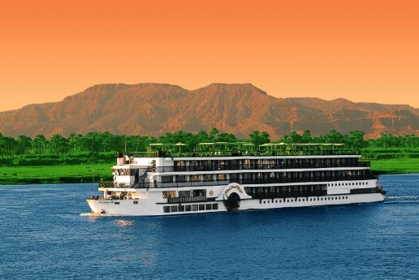
3^{η} μέρα: ΚΑΪΡΟ – ΦΑΓΙΟΥΜ
Κοιλάδα των Φαλαινών (Wadi Al-Hitan) – Desert Safari & Μαγική Λίμνη – Βεδουίνικο BBQ – Κοιλάδα Wadi El-Rayan με καταρράκτες –
Jabal Al-Mudawara (Βουνό Μουνταουάρα)
- 07:00 – 09:30 | Αναχώρηση από το Κάιρο
- 09:30 – 11:00 | Κοιλάδα των Φαλαινών (Wadi Al-Hitan)
  - Τι θα δείτε: Ένα Μνημείο Παγκόσμιας Κληρονομιάς της UNESCO με απολιθώματα φαλαινών εκατομμυρίων ετών.
  - Tip: Επισκεφθείτε το εξαιρετικό υπαίθριο κλιματικό μουσείο.
- 11:00 – 13:00 | Έναρξη 4x4 Desert Safari & Μαγική Λίμνη (Magic Lake)
  - Τι θα κάνετε: Επιβίβαση σε όχημα 4x4 για off-road οδήγηση στους αμμόλοφους.
  - Στάση: Στη Μαγική Λίμνη, η οποία αλλάζει χρώματα ανάλογα με το φως του ήλιου.
- 13:00 – 14:30 | Sandboarding & Μεσημεριανό Γεύμα
  - Φαγητό: Παραδοσιακό γεύμα BBQ σε στυλ Βεδουίνων σε camp της ερήμου.
- 14:30 – 16:00 | Κοιλάδα Ραγιάν (Wadi El-Rayan)
  - Τι θα δείτε: Τους μοναδικούς φυσικούς καταρράκτες της Αιγύπτου που ενώνουν δύο λίμνες.
  - Φωτογραφίες: Ιδανικό σημείο για περπάτημα και πανοραμικές λήψεις.
- 16:30 – 17:30 | Jabal Al-Mudawara (Βουνό Μουνταουάρα)
  - Τι θα κάνετε: Σύντομη πεζοπορία/ανάβαση για να απολαύσετε τη μαγική θέα του ηλιοβασιλέματος πάνω από την έρημο και τις λίμνες.
- 17:30 – 20:00 | Επιστροφή στο Κάιρο και δείπνο σε τοπικό εστιατόριο.
  - Ξεκούραση κατά τη διάρκεια της επιστροφής στο ξενοδοχείο σας. Διανυκτέρευση

4^{η} μέρα: ΕΚΔΡΟΜΗ ΣΤΗΝ ΑΛΕΞΑΝΔΡΕΙΑ
(ΠΑΤΡΙΑΡΧΕΙΟ ΑΛΕΞΑΝΔΡΕΙΑΣ – ΑΓΙΟΣ ΣΑΒΒΑΣ - ΣΠΙΤΙ ΚΑΒΑΦΗ - ΚΑΪΤ ΜΠΕΗ - ΒΙΒΛΙΟΘΗΚΗ ΑΛΕΞΑΝΔΡΕΙΑΣ - ΜΝΗΜΕΙΟ ΑΓΝΩΣΤΟΥ ΣΤΡΑΤΙΩΤΗ)
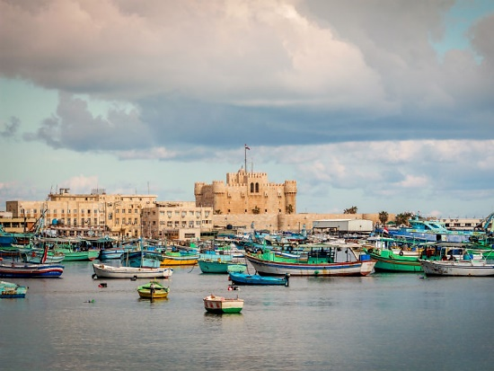
Πρωινό και αναχώρηση για ολοήμερη εκδρομή στην Αλεξάνδρεια. Στην περιήγηση μας θα δούμε την περίφημη παραλία της, το μνημείο του Άγνωστου Στρατιώτη, το Ναό του Ευαγγελισμού και το Ελληνορθόδοξο Πατριαρχείο, όπου θα επισκεφθούμε και το Μουσείο του, την πατριαρχική Μονή του Αγίου Σάββα του Ηγιασμένου, η οποία αποτέλεσε την έδρα του Πατριαρχείου Αλεξανδρείας και σε αυτήν λειτουργεί η Πατριαρχική Σχολή Αλεξανδρείας “Άγιος Αθανάσιος”, που αποτελεί εκπαιδευτικό ίδρυμα διετούς φοίτησης για Αφρικανούς νέους, προκειμένου να στελεχώσουν τις εκκλησιαστικές επαρχίες του Θρόνου στις χώρες καταγωγής τους, Στη συνέχεια, θα επισκεφτούμε το σπίτι που έζησε και έγραψε ο μεγάλος Έλληνας ποιητής Κ. Καβάφης, τη Βιβλιοθήκη Αλεξάνδρειας και το φρούριο Καΐτ Μπέη χτισμένο στη θέση του αρχαίου φάρου της Αλεξάνδρειας. Γεύμα στο Ναυτικό Όμιλο. Επιστροφή στο ξενοδοχείο μας στο Κάιρο, διανυκτέρευση.

5η μέρα:
ΝΕΟ Εθνικό Μουσείο ΑΙΓΥΠΤΙΑΚΟΥ ΠΟΛΙΤΙΣΜΟΥ + Παζάρι ΧΑΝ ΕΛ ΧΑΛΙΛ Πτήση επιστροφής στην ΑΘΗΝΑ
Πρωινό στο ξενοδοχείο. Σήμερα θα μεταβούμε για ξενάγηση στο Εθνικό Μουσείο Αιγυπτιακού πολιτισμού, που άνοιξε τις πύλες του τον Απρίλιο του 2021. Σε αυτό έχουν μεταφερθεί 22 μούμιες φαραώ, βασιλιάδων και βασιλισσών της αρχαίας Αιγύπτου, μεταξύ αυτών της Χατσεψούτ και του Τούθμωση. Έπειτα θα μεταφερθούμε στο παζάρι Χαν Ελ Χαλίλι με ελεύθερο χρόνο για αγορές και μία βιωματική αυθεντική εμπειρία από το διάσημο παζάρι. Μεταφορά στο αεροδρόμιο και πτήση επιστροφής για την Αθήνα.
Για το 4ημέρο πρόγραμμα παραλείπετε η πρώτη ημέρα του αναγραφόμενου προγράμματος.
Πτήσεις με την Aegean Airlines (28/10)
Αναχώρηση: Α3 934 Αθήνα – Κάιρο 18.00 – 20.55
Επιστροφή: Α3 935 Κάιρο – Αθήνα 20.50 – 23.00
Πτήσεις με την Sky Express(24,30/12 & 11,25/03)
Αναχώρηση: GQ 730 Αθήνα – Κάιρο 20.20 – 22.25
Επιστροφή: GQ731 9 Κάιρο – Αθήνα 23.25 – 01.25(+1)
Πτήσεις με την Aegean Airlines (03/01)
Αναχώρηση: Α3 932 Αθήνα – Κάιρο 07.05 – 09.00
Επιστροφή: Α3 935 Κάιρο – Αθήνα 20.50 – 23.00

ΓΙΑ ΤΙΣ ΑΝΑΧΩΡΗΣΕΙΣ 28/10& 11,25/03 & 29/04 :
Super Early Early Booking Κανονική Τιμή
Τιμή κατ’ άτομο σε δίκλινο 875€ 925€ 975€
Τιμή σε μονόκλινο 1195€ 1245€ 1295€
Τιμή κατ’ άτομο σε τρίκλινο 845€ 895€ 945€
Φόροι αεροδρομίων & ξενοδοχείων 295€ 295€ 295€
ΓΙΑ ΤΗΝ ΑΝΑΧΩΡΗΣΗ 24/12 & 30/12: Super Early Early Booking Κανονική Τιμή
Τιμή κατ’ άτομο σε δίκλινο 945€ 995€ 1045€
Τιμή σε μονόκλινο 1345€ 1395€ 1445€
Τιμή κατ’ άτομο σε τρίκλινο 915€ 965€ 1015€
Φόροι αεροδρομίων & ξενοδοχείων 295€ 295€ 295€

ΓΙΑ ΤΗΝ ΑΝΑΧΩΡΗΣΗ 03/01: Super Early Early Booking Κανονική Τιμή
Τιμή κατ’ άτομο σε δίκλινο 795€ 845€ 895€
Τιμή σε μονόκλινο 1095€ 1145€ 1195€
Τιμή κατ’ άτομο σε τρίκλινο 765€ 815€ 865€
Φόροι αεροδρομίων & ξενοδοχείων 295€ 295€ 295€

Περιλαμβάνονται:
- (3) ή (4) διανυκτερεύσεις στο κεντρικό Hilton Nile Tower 5* στο Κάιρο.
- Αεροπορικά εισιτήρια οικονομικής θέσης Αθήνα – Κάιρο – Αθήνα
με Aegean Airlines/SKY express.
- (3) ή (4) πρωϊνά στο ξενοδοχείο.
- ΒΒQ μεσημεριανό γεύμα στην έρημο του Φαγιούμ.
- Γεύμα στο Ναυτικό Όμιλο της Αλεξάνδρειας.
- (2) δείπνα σε τοπικό εστιατόριο στο Κάιρο
- ΔΩΡΟ: Η Νυχτερινή κρουαζιέρα με δείπνο και εντυπωσιακό φολκλορικό πρόγραμμα στον ποταμό Νείλο, την 3η μέρα.
- Εισιτήρια εισόδων σε μουσεία και αρχαιολογικούς χώρους, σύμφωνα με το πρόγραμμα.
- Αρχηγός-συνοδός για όλη τη διάρκεια του ταξιδιού.
- Τοπικός διπλωματούχος ελληνόφωνος ξεναγός.
- Εκδρομές, περιηγήσεις, ξεναγήσεις όπως αναφέρονται στο πρόγραμμα.
- Ασφάλεια αστικής ευθύνης.
- Μια βαλίτσα ανάλογα την αεροπορική εταιρεία
- 20 κιλά με πτήσεις της Sky Express ή
- 23 κιλά με πτήσεις της Aegean Airlines
- Μία χειραποσκευή μέχρι 8 κιλά.
Δεν περιλαμβάνονται:
- Φόροι αεροδρομίων & ταξιδιωτική ασφάλεια για ταξιδιώτες έως 75 ετών (295€).
- Βίζα Αιγύπτου (35€).
- Φιλοδωρήματα, αχθοφορικά - πληρώνονται υποχρεωτικά τοπικά (15€).
- Ότι αναφέρεται ως προαιρετικό ή προτεινόμενο.
- Προαιρετική EXTRA ασφάλεια (25€).

Σημαντικές Σημειώσεις:
- Η τιμή «SuperEarly» ισχύει με, προκαταβολή 450€/άτομο MH επιστρεπτέα για τις πρώτες 10 συμμετοχές, εξόφληση στις 21 μέρες πριν non-refundable.
- Η τιμή «EarlyBooking» ισχύει για τις πρώτες 15 συμμετοχές, προκαταβολή 450€/άτομο επιστρεπτέα έως και 45 μέρες πριν, εξόφληση στις 21 μέρες πριν non-refundable. Παρέχεται η δυνατότητα 6 άτοκων δόσεων με προκαταβολή εφάπαξ 450€/άτομο.
- Η τιμή «Κανονική» ισχύει με προκαταβολή 450€/άτομο επιστρεπτέα έως και 45 μέρες πριν, εξόφληση στις 21 μέρες πριν non-refundable. Παρέχεται η δυνατότητα 10 άτοκων δόσεων με προκαταβολή εφάπαξ 450€/άτομο.
5.Ξεναγήσεις και εκδρομές, ενδέχεται να αλλάξει η σειρά που θα πραγματοποιηθούν.
6. Η παιδική τιμή αφορά παιδιά αυστηρά μέχρι 12 ετών με 2 ενήλικες.
7.Αναχωρήσεις από όλη την Ελλάδα. Πτήσεις εσωτερικού από/προς Θεσσαλονίκη, Ηράκλειο, Χανιά, Ρόδο, Κέρκυρα, Αλεξανδρούπολη με μόνο από 140€ επιπλέον χρέωση.
8.Για το 4ημέρο πρόγραμμα παραλείπετε η πρώτη ημέρα του αναγραφόμενου προγράμματοσ

